PREDAVANJE O SOKOLU SELCU

Za koga? Za dijake 2.N, 3.N in 4.N.
Kdaj? V ponedeljek, 12. 11. 2012, 2. in 3. šolsko uro
(MALICA JE ZA VKLJUČENE DIJAKE ORGANIZIRANA V ČASU 4. ŠOLSKE URE).

Kje? BC Naklo, predavalnica v 2.nadstropju.

Predavatelj: G. Boris Kozinc, Društvo Sokol pečinar z Bleda
Cena: brezplačno
Cilji predavanja:
- Spoznavanje ekologije sokola selca.
- Naravovarstveni pomen in načini ohranjanja habitatov ptic, še posebno sokola selca.
NALOGA ZA DIJAKE:
- Dijaki za predavanje pripravite miselni vzorec o sokolu selcu, ki ga boste v času predavanja dopolnjevali z zanimivostmi (podatki so vam na voljo v mnogih knjigah, priročnikih, spletu).
- Pri strokovnih modulih boste dijaki predstavljali svoje miselne vzorce na temo predavanja – torej dijaki: posluh.
Zanimivost za izhodišče: Sokol selec je ena najhitrejših živali na našem planet - v strmem navpičnem letu napada plen s hitrostjo do 320 km/h. Ali ta podatek drži?
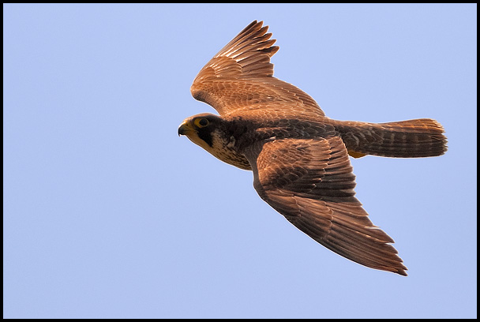

Vir: http://www.ajo.si/blog/tag/sokol-selec/
M. Vovk, Andreja Ahčin,
organizatorica predavanja ravnateljica

